Развитие и уточнение временных представлений у младших школьников
Уважаемые коллеги! Предлагаем Вашему вниманию упражнения, направленные на уточнение понятий об основных единицах времени, о периодах человеческого возраста; наблюдение и определение временной последовательности каких-либо действий и событий; расширение и активизацию лексического запаса у детей младшего школьного возраста.
Сутки (четыре времени суток)
1. Как называется прием пищи в разное время суток?
2. Рассмотреть схему суток. Разложить в нужной последовательности карточки с названиями частей суток.
3. Рассказать об основных моментах режима дня школьника, используя наречия: вечером, утром, ночью, днем, сначала, потом, раньше, позже, часто, редко, рано, поздно, чаще, реже.
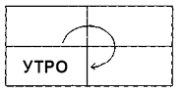
4. Проверить усвоение этой лексики в игре с перекидыванием мяча, например: «Ты сначала моешь тарелку, а потом обедаешь?» — «Я сначала обедаю, а потом мою тарелку.» и т.п.
Неделя
5. Назвать пять дней подряд без дат и дней недели:
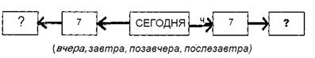
6. В тексте К.Д.Ушинского «Ленивый и прилежный» вставить пропущенные слова «СЕГОДНЯ» и «ЗАВТРА»:
« ... поучусь, а ... погуляю» — говорит ленивый.
« ... погуляю, а ... поучусь» — говорит прилежный.
7. Прослушать диалог М.Малишевского и вставить недостающие слова.
НОЧЬ И ДЕНЬ
— Как тебя сегодня зовут, Ночь? — спросил День.
— Как зовут? Никак не зовут: Ночь да Ночь.
— А как будут звать завтра?
— Что значит звать завтра? Завтра тоже будут звать Ночь.
— А как звали тебя вчера?
— Тоже Ночь.
— А меня сегодня зовут Вторник, ... будут звать Среда, а ... звали Понедельником, — сказал День.
8. Запомнить по порядку названия дней недели.
— О чем говорят названия: вторник, четверг, пятница?
Времена года
9. Отгадать загадки, ответив на вопрос: «Когда это бывает?».
Тает снежок, ожил лужок, день прибывает, когда это бывает?
Пусты поля, мокнет земля, лист опадает, когда это бывает?
Солнце печёт, липа цветёт, рожь поспевает, когда это бывает?
Снег на полях, лёд на реках, иней сверкает, когда это бывает?
10. Расположить названия времен года в нужной последовательности:
А |  |  | ЛЕТО
Б | ЛЕТО
(В данной работе следут делать акцент на логике последовательной смены времен года, чтобы избежать механического их заучивания.)
Месяцы
11. Чем отличается схема года, данная в задании 10, от следующей ниже схемы?
12. Запомнить названия месяцев по временам года, упражняясь следующим образом:
подобрать карточки с названиями месяцев по сезонам;
в случае правильного выполнения задания на обратной стороне трех карточек сложится изображение — символ данного времени года, например: ДЕКАБРЬ - ЯНВАРЬ — ФЕВРАЛЬ (см. рис. 16).
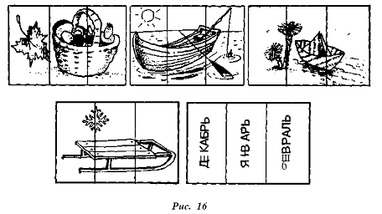
13. А. Прослушать сказку-загадку В.И.Даля «Старик-годовик», дать отгадки.
«Вышел старик-годовик. Стал он махать рукавом и пускать птиц. Каждая птица со своим особым именем. Махнул старик-годовик первый раз — и полетели первые три птицы. Повеял холод, мороз. Махнул старик-годовик второй раз — и полетела вторая тройка. Снег стал таять, на полях показались цветы. Махнул старик-годовик третий раз - полетела третья тройка. Стало жарко, душно, знойно. Стали жать рожь. Махнул старик-годовик четвертый раз, и полетели еще три птицы. Подул холодный ветер, посыпался частый дождь, залегли туманы.
А птицы были не простые. У каждой птицы — по четыре крыла. А в каждом крыле по семи перьев. Каждое перо тоже со своим именем. Одна половина пера белая, а другая черная. Махнет птица раз — станет светлым-светло, махнет другой — станет темным-темно».
Б. При повторном чтении сказки расшифровываются все символы, дети раскрывают количественные соотношения этих символов, вспоминают «особое имя» каждой птицы и каждого пера.
Возраст и роли в семье
14. Сопоставить понятия: дед — отец — сын —брат, бабушка - мать - дочь - сестра.
Дать варианты этих понятий (кто кому кем приходится):
Дед— отец отца (или матери) | Бабушка — ...
Отец — сын деда | Мать — ...
Петя — сын отца, внук деда, брат Кати | Катя — ...
15. Составить рассказ о своей семье, используя понятия: старше, младше, сестра, брат, внук, внучка, сын, дочка и др.
16. Запомнить данную ниже схему состава семьи (рис. 17).
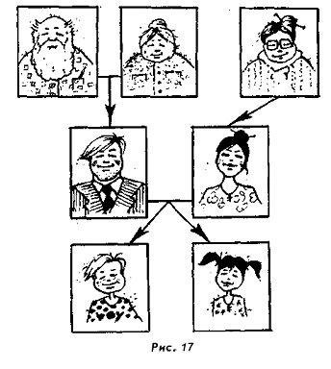
17. Составте схему состава собственной семьи. Объяснить устно, кем ты приходишься каждому члену семьи.
18. Объяснить СМЫСЛ ПОСЛОВИЦЫ.
«Ноябрь - сентябрю внук,
октябрю - сын,
зиме - родной батюшка».
Начертить схему, отражающую эти отношения.
19. Установить последовательность событий, изображенных в сериях сюжетных картинок (подбираются логопедом в соответствии с возможностями детей). Образец — см. серию рис. 18.
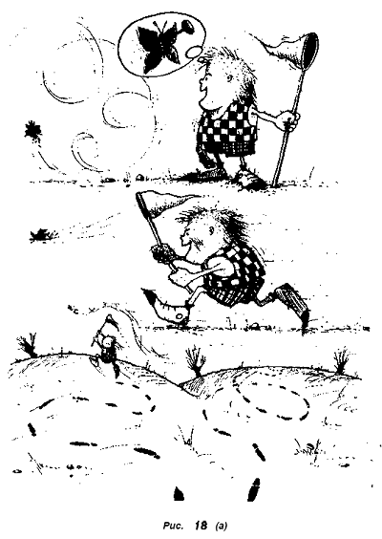
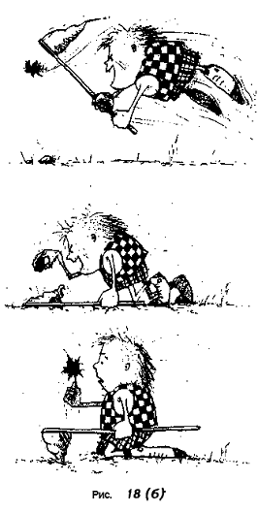
20. Наблюдение последовательности каких-либо явлений и реальных действий, описание этих явлений или воспроизведение действий.
21. Исправить замеченную ошибку в перечне дней недели, летних месяцев и т.п. рядах, диктуемых логопедом с намеренной перестановкой либо пропуском. (Материал подбирается логопедом.)
22. Повторить отраженно и записать под диктовку серии из 2 — 5 цифр, звуков, слогов (записывается только после прослушивания серии).
В дальнейшем навык определения временной последовательности звуковых комплексов у детей будет развиваться и закрепляться в заданиях по звуковому анализу слов.

Материал подготовлен Ириной Ереминой по книге: Садовникова И.Н. Нарушения письменной речи и их преодоление у младших школьников. М.: Владос, 1997

